Français
Compréhension en lecture : la princesse impatiente et le haricot magique (suite)
Mercredi 15 avril 2020

Objectifs d’apprentissage :
Construire le sens du lexique en contexte.
Mobiliser ses connaissances littéraires.
Construire des outils au service de la compréhension.
Identifier les éléments du dénouement.

Information pour les parents :
Il s’agit ici du dénouement. L’épisode permet de travailler particulièrement sur les verbes d’action. Il permet aussi très clairement de mettre en place la réflexion sur l’intertextualité.

Phase de rappel :
Demander à votre enfant de raconter le début de l’histoire. Encourager le à restituer les moments importants de l’histoire. Pour aider à la mémorisation, vous pouvez présenter à votre enfant les illustrations suivantes.
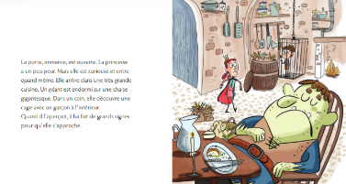
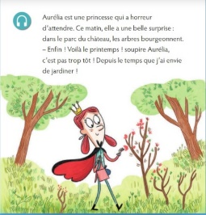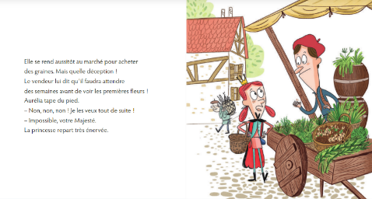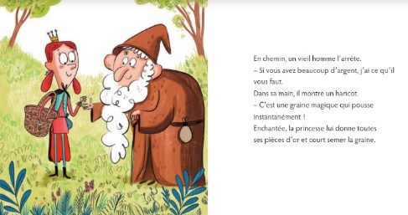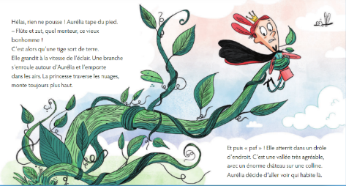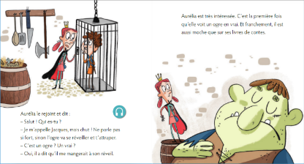
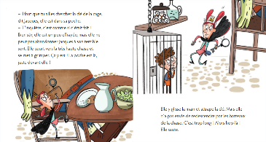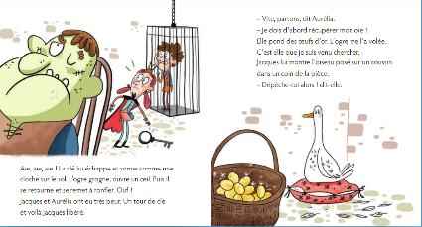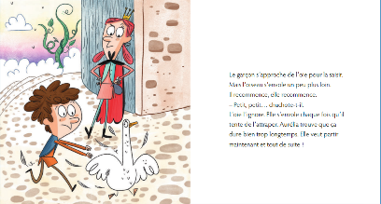

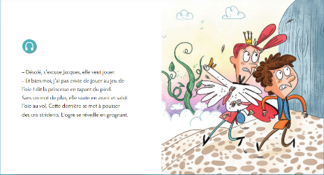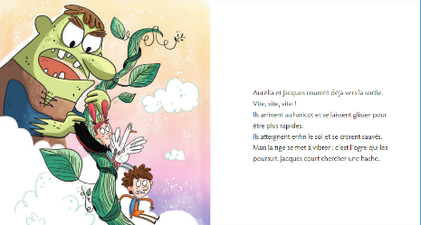

Lecture de la suite de l’histoire.
Travail de lecture autonome du texte par votre enfant. Demander ensuite à votre enfant de vous le lire. Si cela est nécessaire, aidez-le à lire le texte. Lors de cette lecture, montrer au fur et à mesure les mots lus avec votre doigt. Vous pouvez faire écouter l’histoire en double-cliquant sur l’icône suivante jusqu’à la 25e seconde :
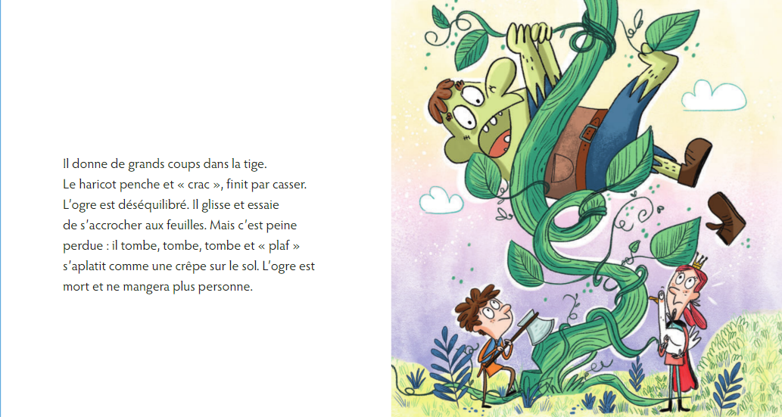
Répondre aux questions suivantes en justifiant les réponses :
Pour faire ce travail, lisez avec votre enfant les questions, puis relisez avec lui l’histoire. Demandez-lui ensuite de répondre en s’appuyant sur le texte.
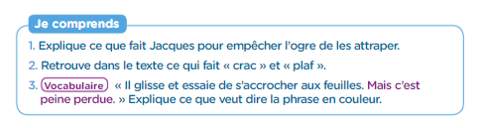

Réponses :
- Jacques coupe le haricot pour empêcher l’ogre de les attraper.
- C’est le haricot qui fait « crac » en se cassant et c’est l’ogre qui fait « plaf » en tombant au sol. Il s’agit ici d’onomatopée. Il s’agit d’un mot qui évoque par le son la chose dénommée. On retrouve ces mots très souvent dans les bandes dessinées.
- Cette phrase signifie que, malgré toute sa volonté, l’ogre ne peut pas éviter de tomber.
Notez les hypothèses de votre enfant qui seront vérifiées avec la suite de la lecture.

Lecture de la suite de l’histoire.
Travail de lecture autonome du texte par votre enfant. Demander ensuite à votre enfant de vous le lire. Si cela est nécessaire, aidez-le à lire le texte. Lors de cette lecture, montrer au fur et à mesure les mots lus avec votre doigt. Vous pouvez faire écouter l’histoire en double-cliquant sur l’icône suivante à partir de la 25e seconde jusqu’à la fin :
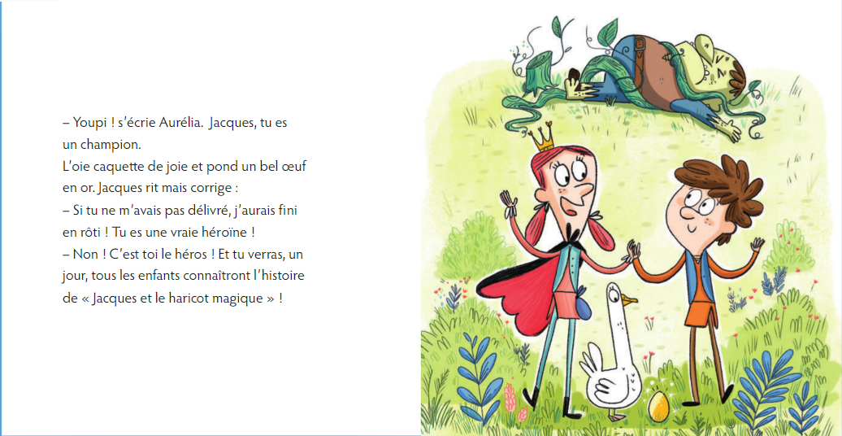

Répondre aux questions suivantes en justifiant les réponses :
Pour faire ce travail, lisez avec votre enfant les questions, puis relisez avec lui l’histoire. Demandez-lui ensuite de répondre en s’appuyant sur le texte.

Réponses :
- Aurélia exprime sa joie en criant « Youpi ! », l’oie en caquetant et en pondant un œuf en or et Jacques en riant.
- La princesse Aurélia dit que Jacques est un héros car grâce à lui, ils ont échappé à l’ogre.

Travail sur l’intertextualité :
Relire l’histoire de « Jacques et le haricot magique » ou faire réécouter à partir du lien suivant :
https://www.youtube.com/watch?v=5V299ph2_yc
Relever les similitudes et les différences entre ces deux contes.

